Проверочная работа
по ГЕОГРАФИИ
8 КЛАСС

Дата: __________
Вариант №: ___
Выполнена: ФИО_________________________________
Инструкция по выполнению работы
На выполнение работы по географии даётся 45 минут. Работа включает в себя
7 заданий.
Ответы на задания запишите в поля ответов в тексте работы. В случае записи неверного ответа зачеркните его и запишите рядом новый.
При вычислениях разрешается использовать непрограммируемый калькулятор.
При выполнении работы не разрешается пользоваться учебником, рабочими тетрадями, атласом и другим справочным материалом.
При необходимости можно пользоваться черновиком. Записи в черновике проверяться и оцениваться не будут.
Советуем выполнять задания в том порядке, в котором они даны. В целях экономии времени пропускайте задание, которое не удаётся выполнить сразу, и переходите к следующему. Если после выполнения всей работы у Вас останется время, то Вы сможете вернуться к пропущенным заданиям.
Желаем успеха!
___________________________________________________________________________
Заполняется учителем, экспертом или техническим специалистом
Обратите внимание: в случае, если какие-либо задания не могли быть выполнены целым классом по причинам, связанным с отсутствием соответствующей темы в реализуемой школой образовательной программе, в форме сбора результатов ВПР всем обучающимся класса за данное задание вместо балла выставляется значение «Тема не пройдена». В соответствующие ячейки таблицы заполняется н/п.
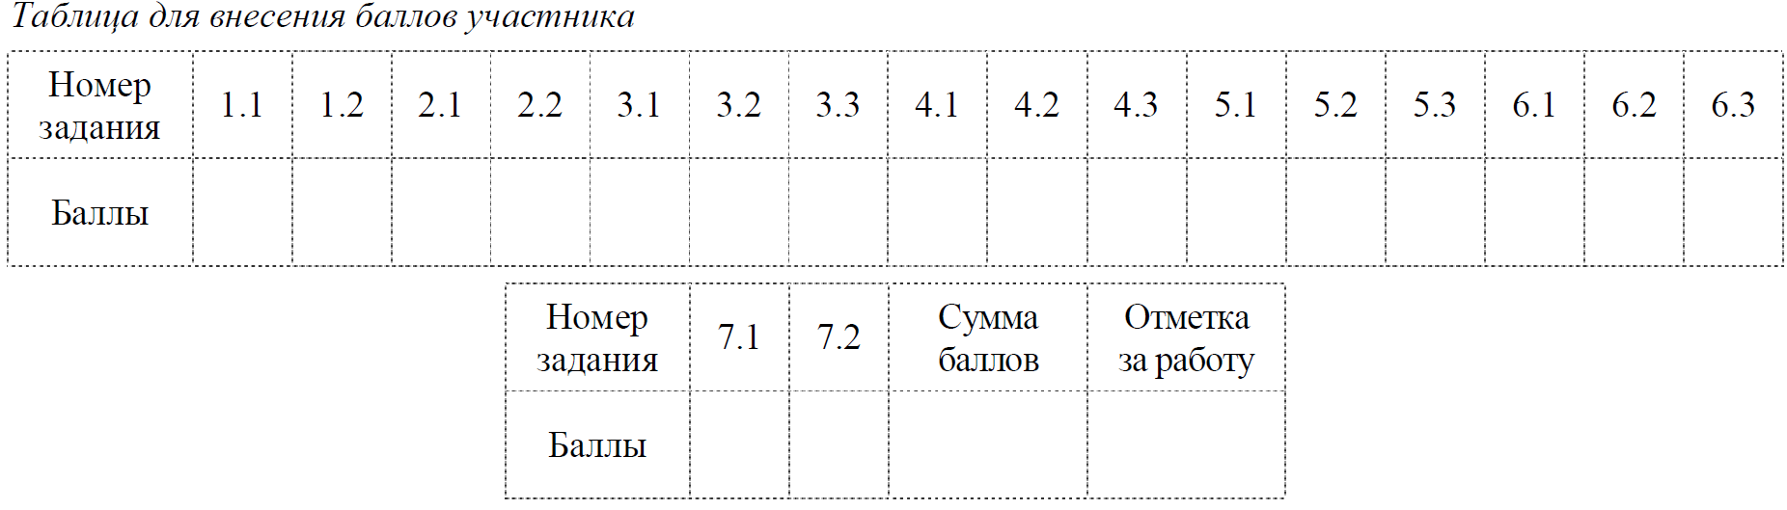

1

На рисунках представлены контуры стран – соседей России с указанием столиц этих стран. Рассмотрите рисунки и выполните задания.

1.1. Выберите из списка названия этих стран и укажите их под рисунками.
Страны-соседи России:
Литва, Польша, Норвегия, Грузия, Азербайджан, Казахстан, Финляндия, Монголия.
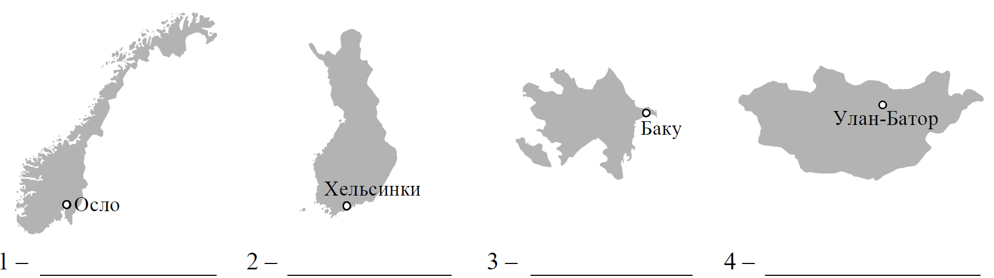

Определите расположение указанных Вами стран на схеме и впишите в пустые квадраты их номера.
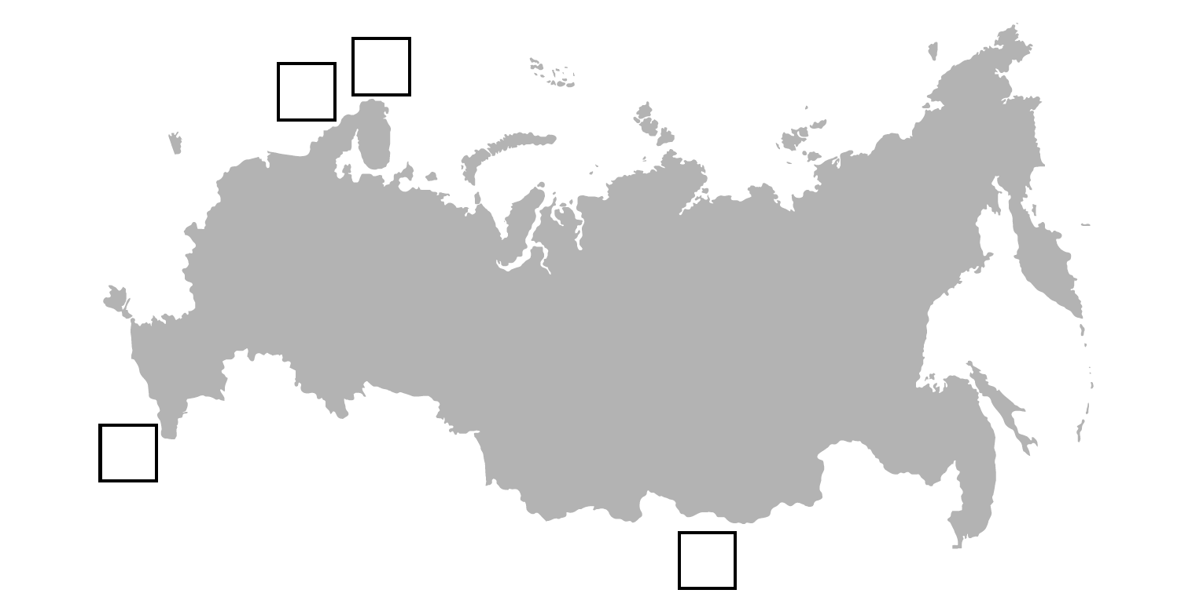

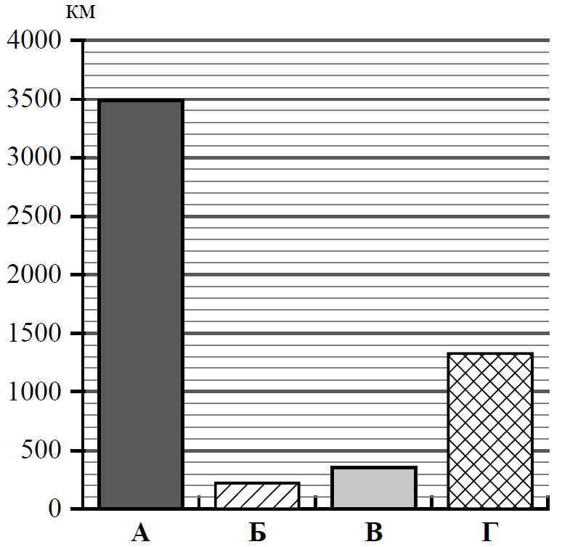
1.2. На диаграмме отображена протяжённость границ России с представленными на рисунках странами. Границе с какой страной соответствует столбец, обозначенный буквой А? Запишите в ответе название страны.
Ответ. ____________________________

2-5

Задания 2–5 выполняются с использованием карты России
2.1. На карте буквами обозначены объекты, определяющие географическое положение
России. Выберите из приведённого списка названия этих объектов и запишите их в таблицу.
Географические объекты:
Шантарские острова, Балтийское море, Белое море, остров Сахалин, горы Алтай, Берингов пролив, Чукотский полуостров, полуостров Канин.
Ответ.
А | Б | В | Г

2.2. Точка N расположена на территории одного из указанных Вами географических
объектов и имеет координаты 68° с.ш. 45° в.д. Поставьте на карте крайнюю южную точку России, которая расположена на одном меридиане с точкой N, и обозначьте её буквой K. Определите и запишите координаты точки K.
Ответ. ____________________________

Рассчитайте расстояние в километрах от точки N до точки K. Длина дуги меридиана в 1° составляет 111,3 км. Результат округлите до целого числа. (Для расчёта используйте
калькулятор.)
Ответ. ____________________________км.

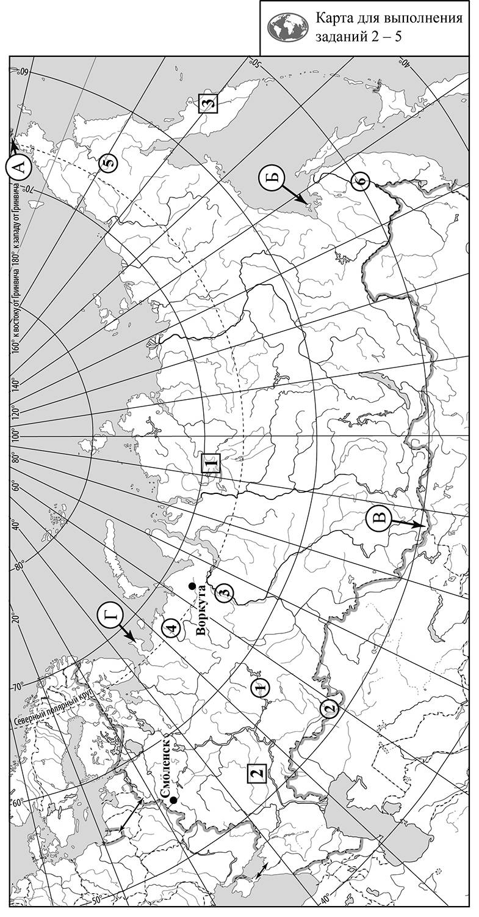

3.1. На карте России цифрами в квадратах обозначены формы рельефа. Выберите из
предложенного списка географические названия этих форм рельефа и впишите в пустые ячейки на схеме.
Географические названия форм рельефа:
Ключевская Сопка, Сихотэ-Алинь, Прикаспийская, Белуха, Путорана, Приволжская.
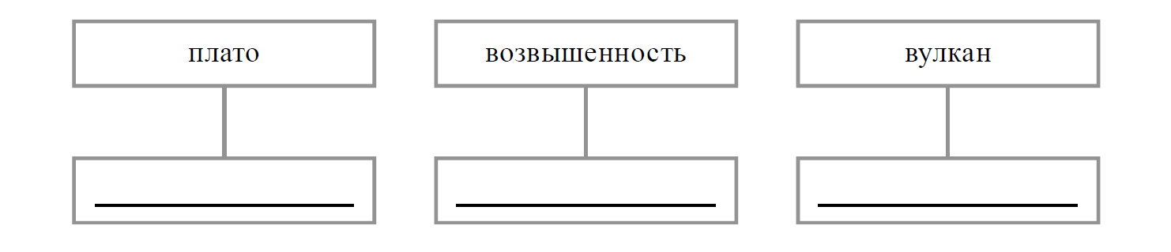
3.2. Какая форма рельефа обозначена на карте цифрой "3" ? Запишите в ответе полное
название этого географического объекта.
Ответ.________________________

На какой из фотографий представлен указанный Вами географический объект?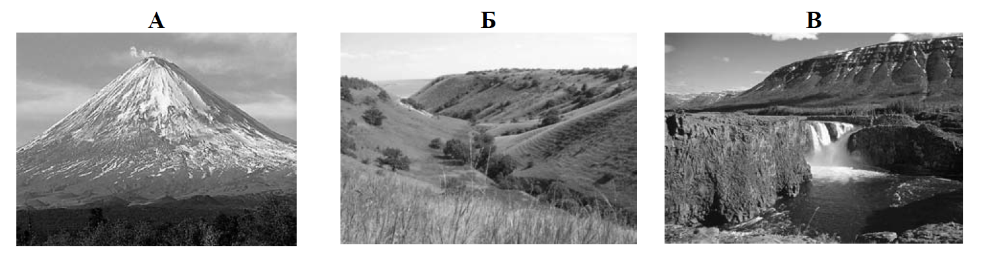
Ответ. ____
3.3. Выберите три утверждения, которые характеризуют особенности указанного Вами географического объекта, и запишите в ответе их номера.
1) Эта форма рельефа расположена на Дальнем Востоке.
2) Эта форма рельефа лежит в субтропическом климате.
3) Это наивысшая точка России.
4) Эта форма рельефа входит в Тихоокеанское огненное кольцо.
5) Это самый высокий и активный вулкан в Евразии.
6) Территория расположена в зоне степей.
Ответ. ______

4.1. Распределите реки России, приведённые в списке, в соответствии с бассейнами океанов, к которым они относятся. Запишите названия рек в соответствующие ячейки таблицы.
Реки:
Печора, Амур, Урал, Кама, Обь, Анадырь.
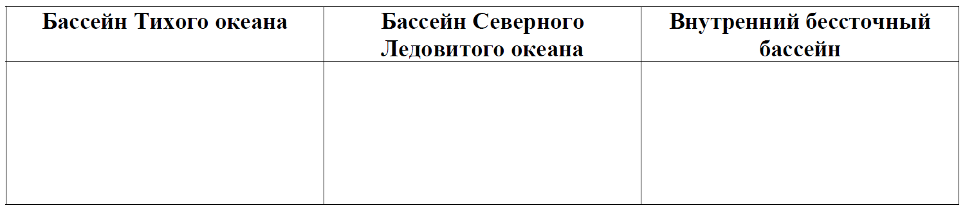
4.2. Определите по тексту и запишите название одной из приведённых в списке рек. Эта река – самая крупная на Дальнем Востоке. По ней проходит значительная часть
российско-китайской границы. Она входит в десятку самых длинных рек мира, её
протяжённость равна 2824 км. Началом реки считают слияние Шилки и Аргуни на высоте 304 м над уровнем моря. Река течёт с запада на восток и, по данным Международной гидрографической организации, впадает в Охотское море. Для реки характерно значительное колебание уровня воды в течение года. Половодье длится с мая по октябрь, что обусловлено муссонными дождями, которые часто служат причиной паводков и сильных наводнений. Река судоходна на всём протяжении и имеет важное транспортное значение для дальневосточных регионов.
Ответ. ____________________________
Приведённые в списке реки обозначены на карте цифрами в кружках. Какой цифрой
обозначена указанная Вами река?
Ответ. _____

4.3. Используя данные, приведённые в тексте, рассчитайте падение и уклон указанной Вами реки. Результаты округлите до десятых. (Для расчёта используйте калькулятор.)
Ответ. Падение реки _____________ м.
Уклон реки _____________ см/км.

5. На карте России указаны два города: Воркута и Смоленск, для которых по данным
метеонаблюдений построены климатограммы, изображённые на рисунках. Рассмотрите карту и климатограммы и выполните задания.
5.1. Определите, какому климатическому поясу / типу климата соответствует каждая
климатограмма. Подпишите название климатического пояса / типа климата под
соответствующей климатограммой, выбрав его из приведённого списка.
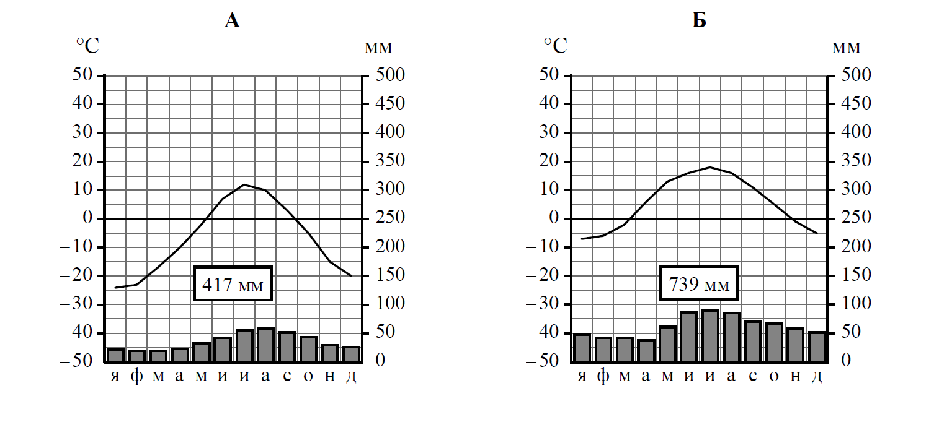
Климатические пояса / типы климата:
арктический,
субарктический,
умеренный / морской,
умеренный / умеренно континентальный,
умеренный / континентальный,
умеренный / резко континентальный,
умеренный / муссонный,
субтропический.

5.2. Школьник из Воркуты отправил письмо с описанием особенностей местного климата своему другу, который живёт в Смоленске.
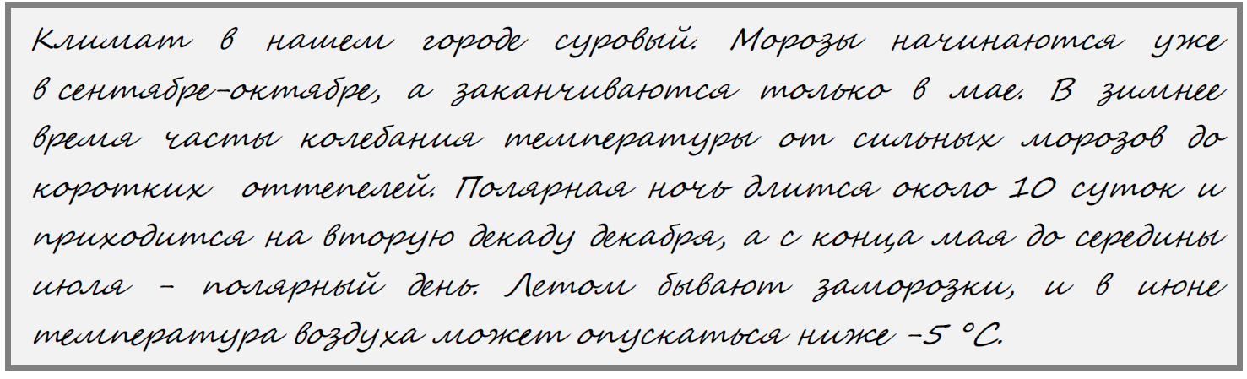

Какая климатограмма построена по данным метеонаблюдений в городе Воркуте? Укажите в ответе букву, которой она обозначена.
Ответ. ____
По выбранной Вами климатограмме определите климатические показатели, характерные для климата Воркуты, и заполните таблицу.
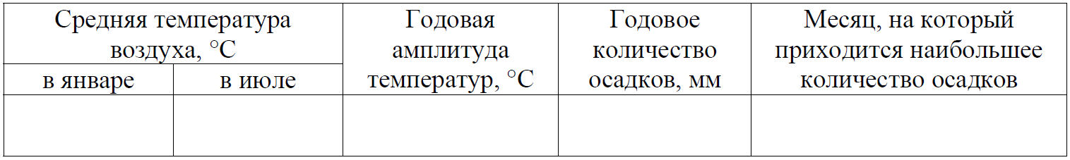
5.3. Какие климатообразующие факторы определяют климат Воркуты? Запишите в ответе их номера.
1) расположение за Северным полярным кругом
2) барьерная роль высоких гор
3) тёплое океаническое течение
4) мощный летний антициклон
5) малый угол падения солнечных лучей в течение всего года
6) распространение многолетней мерзлоты
Ответ. ____________________________

6

Задание 6 выполняется с использованием карты России
Группа туристов отправилась в путешествие по России. На карте отмечены буквами опорные точки их маршрута, которые являются крупными городами: центрами субъектов Российской Федерации (республик, краёв, областей) и/или городами федерального значения. Проследите по карте маршрут туристов и выполните задания.
6.1. Выберите из приведённого списка названия городов – опорных точек маршрута, и заполните таблицу.
Города:
Иркутск, Волгоград, Анадырь, Ростов-на-Дону, Владивосток, Мурманск.
Опорная точка маршрута | А | Б | В
Название города
Подпишите на карте названия указанных Вами городов – опорных точек маршрута.

6.2. Из точки А в точку Б туристы решили добраться на самолёте. Заполните пропуски
в авиабилете: впишите названия пункта вылета, пункта назначения и время прилёта в пункт назначения (местное время).
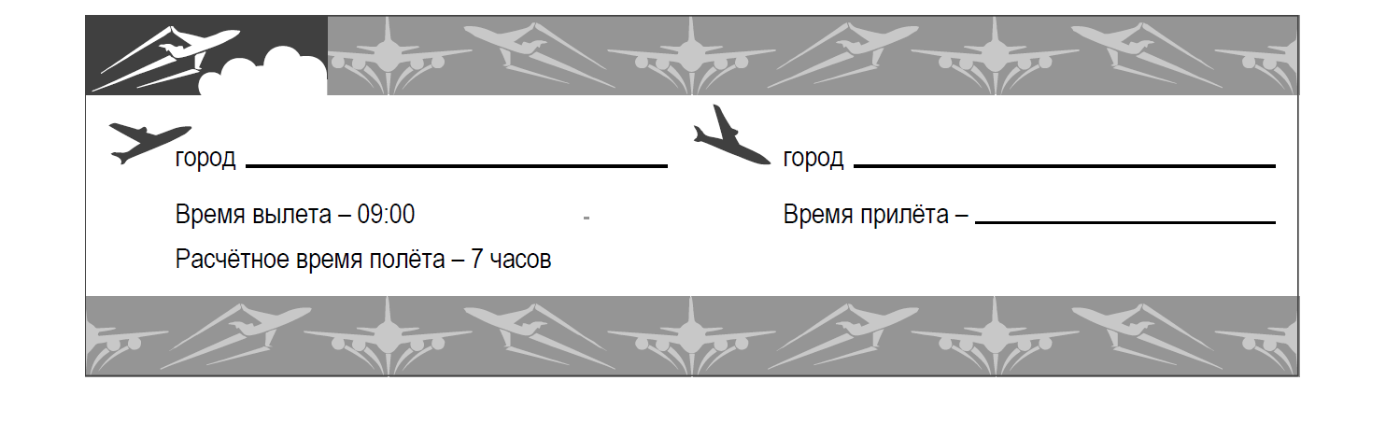
6.3. Путь от точки Б до точки В туристы преодолевали на поезде. По пути они делали
фотографии и записи в дневнике. Рассмотрите фотографии, прочитайте записи туристов и ответьте на вопросы.
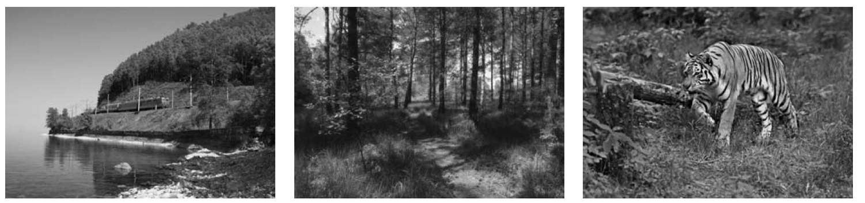
Мы начали своё путешествие из города, расположенного на берегах сибирской реки, вытекающей из самого глубокого озера планеты. Поезд мчал нас вдоль берега озера, и мы любовались дивной природой его побережья. Это уникальное озеро включено в Список объектов Всемирного природного наследия ЮНЕСКО. Обогнув озеро с юга, поезд свернул на восток, и за окнами стали мелькать кряжи, отроги, возвышенности и хребты, сплошь поросшие кедрами и лиственницей. Вскоре лесистость территории уменьшилась, и красоту нераспаханных участков с травянистой растительностью подчёркивали лишь небольшие живописные перелески на гривах. Так мы добрались до Амура – реки, по которой проходит граница нашей страны с Китаем. Сделав остановку в городе Хабаровске, расположенном на берегу этой реки, поезд повернул на юг. Дальнейший наш путь пролегал между сопками и горными хребтами, покрытыми лесными массивами. Здесь мы смогли наблюдать уникальный природный комплекс, в котором удивительным образом соседствуют представители северной и южной природы: ель, обвитая виноградом; пробковое дерево и грецкий орех, растущие рядом с кедром и пихтой; лилии, орхидеи, лотосы и женьшень. Для охраны естественной среды на этой территории создан заповедник, одним из обитателей
которого является амурский тигр. Нам довелось увидеть плавни на берегу пограничного с Китаем озера. А закончилось наше путешествие в крупном портовом городе на востоке России.Какие уникальные природные объекты упоминают туристы в своём дневнике?
Ответ._____________________________________________________________________
___________________________________________________________________________

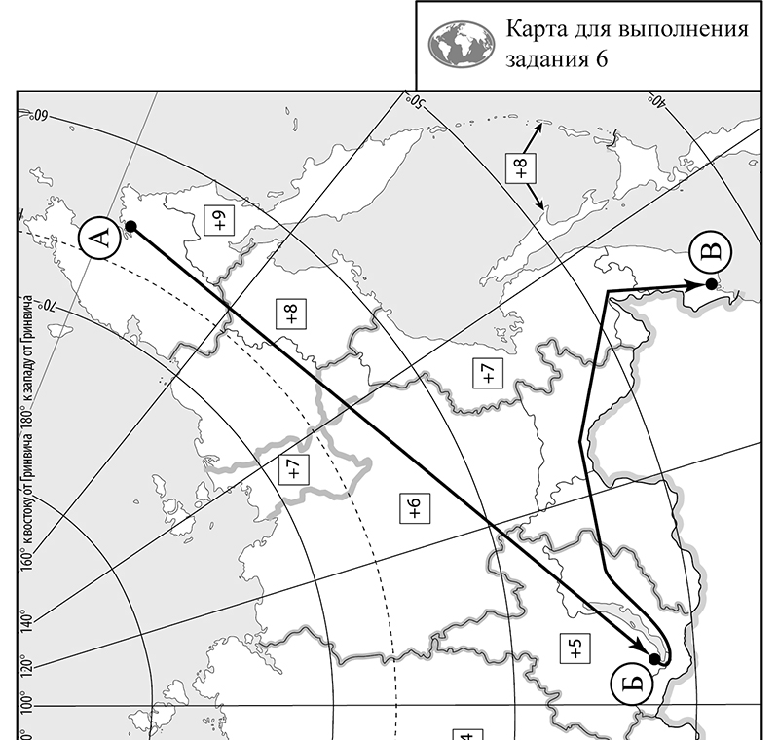
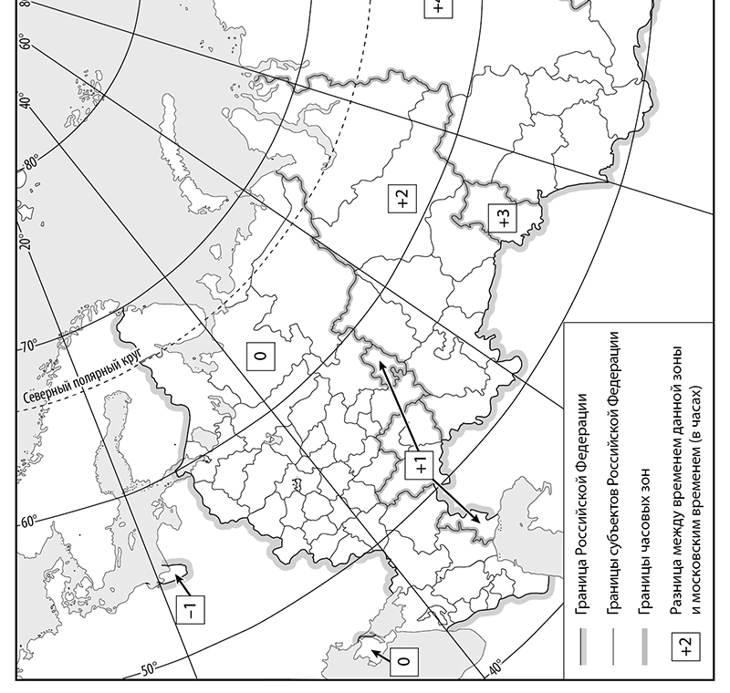

7

Используя представленную ниже таблицу и графики динамики численности населения по субъектам Российской Федерации за период 2005–2018 гг., выполните задания.
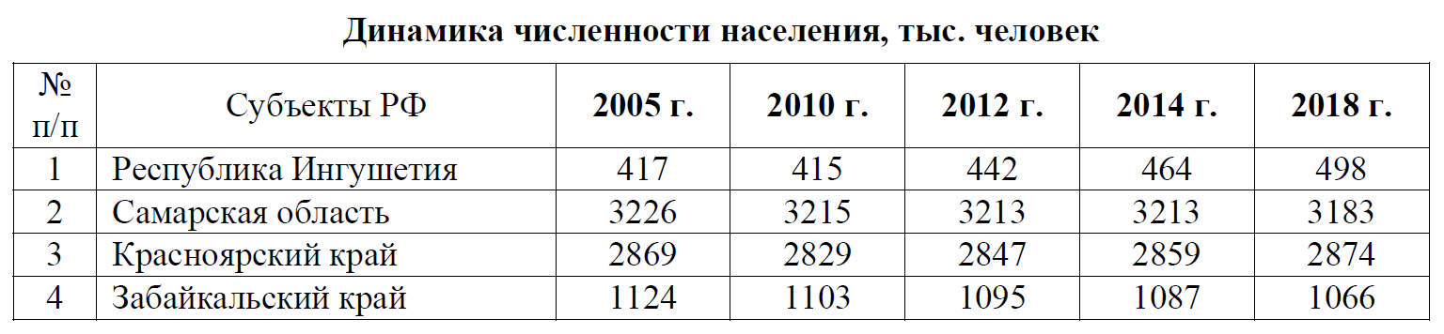
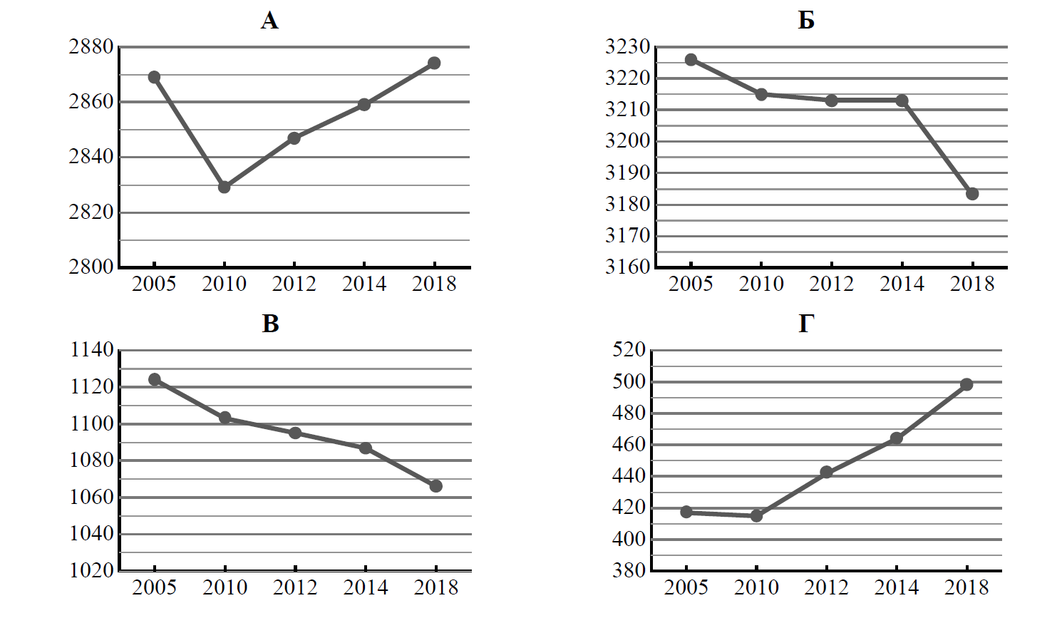
7.1. Определите, какому субъекту Российской Федерации соответствует каждый график
динамики численности населения. Запишите в ответепорядковые номера субъектов
Российской Федерации под соответствующими буквами.
Ответ.
А | Б | В | Г
7.2. В каких из приведённых в таблице субъектов Российской Федерации численность
населения за указанный период выросла? Запишите в ответеназвания субъектов РФ.
Ответ._____________________________________________________________________
___________________________________________________________________________
В каком из приведённых в таблице субъектов Российской Федерации убыль населения за указанный период была наибольшей? Запишите в ответеназвание субъекта РФ. (При необходимости Вы можете воспользоваться калькулятором.)
Ответ._____________________________________________________________________

